

클라우드 아키텍처
  - KakaoCloud 기반 Musubi 운영 구조
최종 발표용 기준 문서
운영 코드·배포 구성·현행 정책을 기준으로 작성했습니다. 확인되지 않은 기능은 완료로 표기하지 않았습니다.

문서 버전 Final 1.0
기준일 2026-08-14
서비스 Musubi (movieverse.cloud)

문서 정보
항목 | 내용
목적 | 최종 배포 구조, 트래픽·보안·운영 경계를 발표용으로 설명
범위 | Public LB, Private KKE, DB/GPU VM, Object Storage, Registry, NAT/Bastion
작성 기준 | Kubernetes manifests, 운영 문서, 실제 서버 구성
상태 표기 | 완료: 운영/코드 확인 · 부분: 조건부 또는 제한 운영 · 계획: 향후 적용

최신화 요약
구분 | 기존 문서 | 최종 반영
진입 | 임시 NLB/API Gateway 가정 | 관리형 Public Application Load Balancer + ingress-nginx
데이터 | MySQL·Redis | PostgreSQL 전용 VM + PgBouncer, Object Storage 백업
AI | A100/외부 API 가정 | Tesla T4 GPU VM + 자체 LLM + AI FastAPI + Milvus

1. 논리 구조
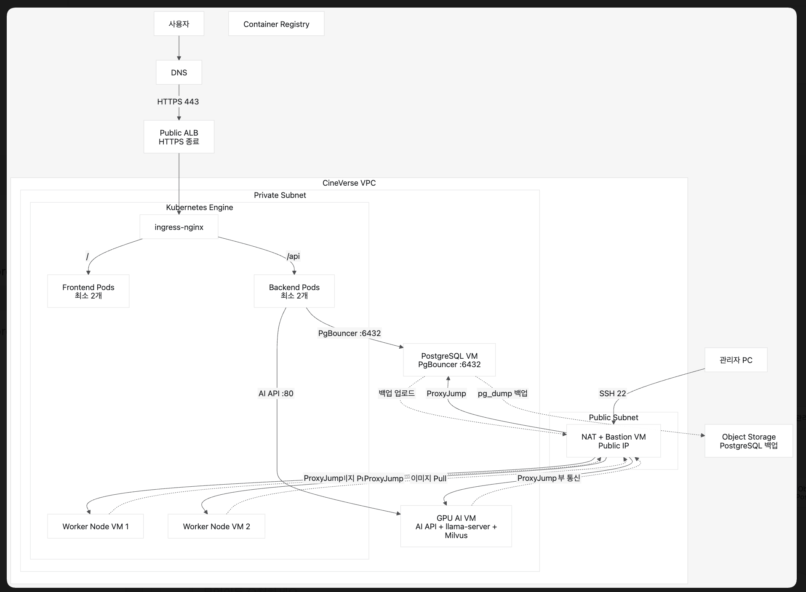
사용자 요청은 HTTPS 443으로 관리형 Public Load Balancer에 진입하고, ingress-nginx가 / 요청을 Frontend Service로, /api 요청을 Backend Service로 전달합니다.

2. 물리 구조
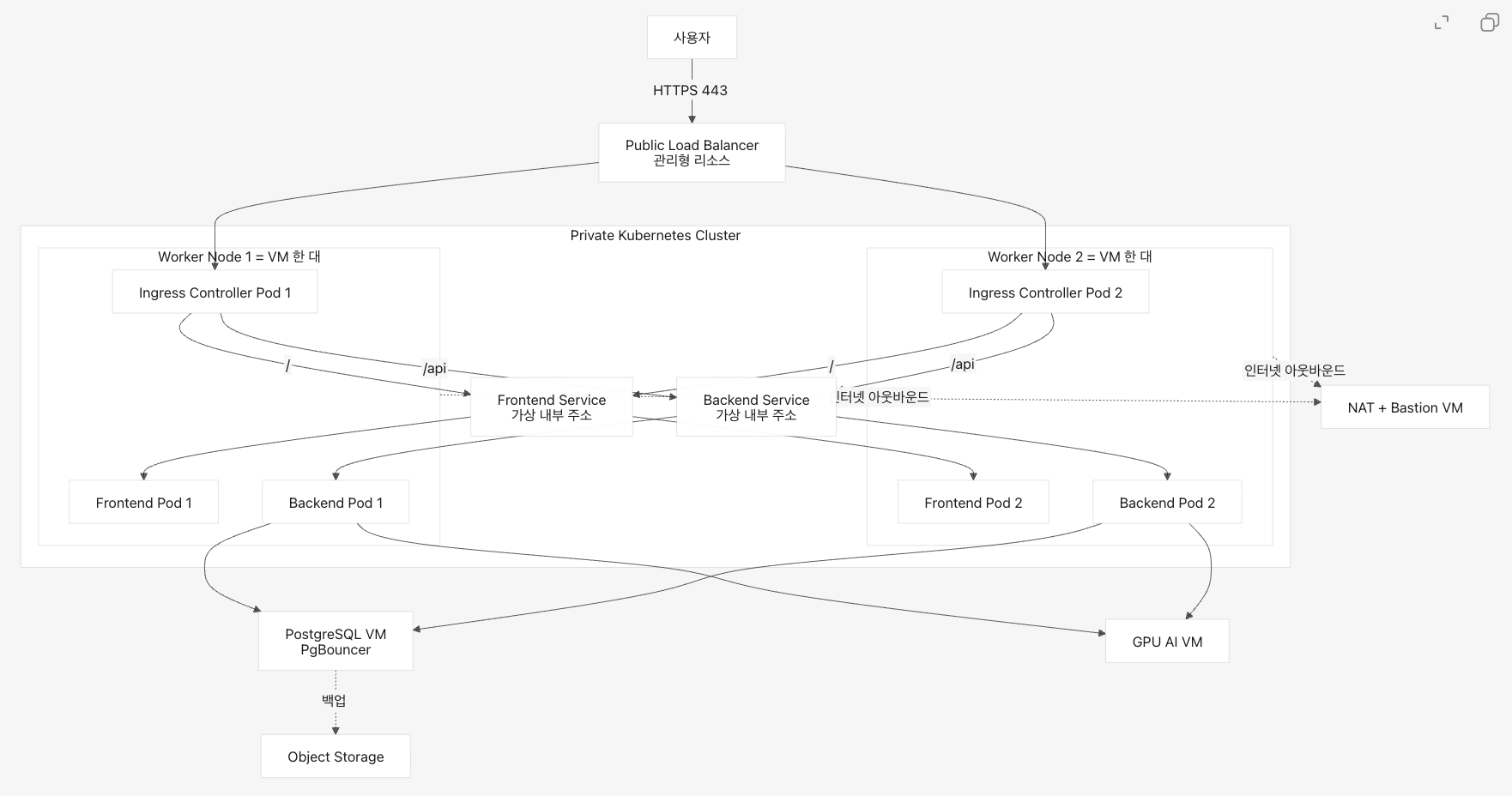

3. 구성 요소
구성 | 형태 | 역할 | 배치
Public LB | 관리형 리소스 | HTTPS 종료·80→443 전환·워커 NodePort 전달 | Public
NAT+Bastion | 일반 VM 1대 | 프라이빗 아웃바운드·관리자 SSH 경유 | Public subnet
KKE | 노드풀 1개·워커 2대 | Frontend/Backend/Ingress Pod 운영 | Private subnet
Frontend | Deployment 2, HPA 2–4 | React 정적 앱과 Nginx | KKE
Backend | Deployment 2, HPA 2–6 | FastAPI 비즈니스/API | KKE
PostgreSQL | 전용 VM | 영속 데이터, PgBouncer 6432, 직접 DB 5432 | Private subnet
GPU AI | gn1i.4xlarge·Tesla T4 | AI API·llama-server·Milvus·etcd·MinIO | Private subnet
Object Storage | storage-prod-team3 | 프로필 assets·PostgreSQL backups | Managed
Container Registry | front/back repo | SHA 기반 컨테이너 이미지 보관 | Managed

4. 통신 및 보안 경계
출발 | 도착 | 포트/방식 | 정책
Internet | Public LB | HTTPS 443 | 유일한 서비스 공개 진입점
Public LB | KKE Worker | NodePort 31664(HTTP) | LB 대상그룹·헬스체크 전용
Backend Pod | PgBouncer | TCP 6432 | 애플리케이션 DB 연결
Migration Job | PostgreSQL | TCP 5432 | 마이그레이션 전용 직접 연결
Backend Pod | GPU AI API | HTTP 80 | 사설망 호출
AI API | llama/Milvus | 8081/19530 | GPU VM 내부/사설 통신
Private 자원 | Internet | NAT 경유 | 필요한 업데이트·외부 API만 허용
관리자 | Private VM | SSH via Bastion | 키 기반 접근

5. 배포·복구·관측
- GitHub Actions는 테스트·빌드·Container Registry Push까지 수행하고, 운영자는 검증 후 kubectl/스크립트로 배포합니다.
- 운영 배포는 DB migration과 벡터 동기화를 먼저 수행한 뒤 Frontend/Backend를 롤링 업데이트합니다.
- Frontend/Backend는 최소 2 Pod, readiness/liveness probe, PodDisruptionBudget과 topology spread를 사용합니다.
- PostgreSQL 백업은 Object Storage로 전송하며, 실제 복구 훈련과 RTO/RPO 확정은 향후 과제입니다.
- GPU 서버는 watchdog과 Slack 경고를 사용합니다. Kubernetes·DB·LB·애플리케이션을 아우르는 통합 관측은 부분 적용입니다.
현재 운영 제약
단일 Tesla T4에서 임베딩·재정렬·LLM 생성이 경쟁하므로 동시 요청에서 지연이 증가합니다. 로드 테스트에서 GPU 100%가 관측되었으며, 무중단 확장에는 AI 역할 분리 또는 GPU 확장이 필요합니다.

범위 제외
Private Application Server와 Kubernetes Persistent Volume은 사용하지 않습니다. PostgreSQL과 GPU 상태 저장 구성은 전용 VM에서 운영합니다.

